Bund
Month
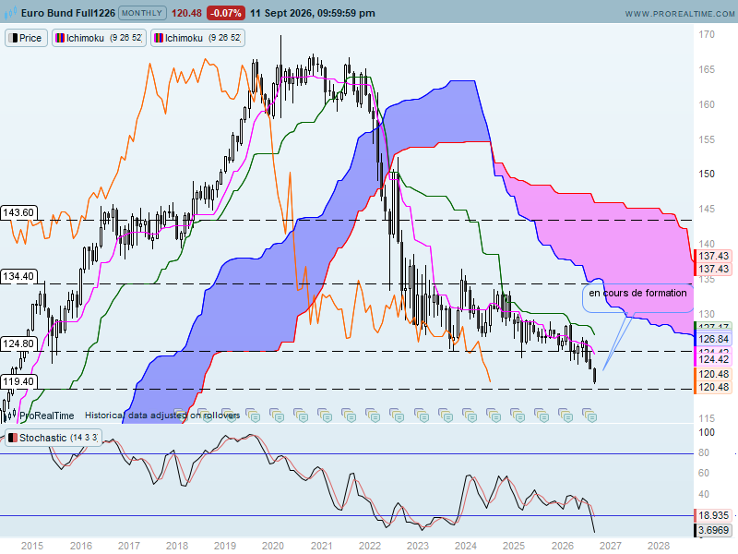

Le changement d’échéance qui a eu lieu le 08 septembre, a légèrement modifié les supports et résistances de long terme.
Comme on peut le constater sur le graphique mensuel, ces points sont matérialisés par des plats passés.
Ainsi depuis le passage de 124.80, plat de SSB, le marché se dirige vers 119.40 qui représente un plat de KS passée. Ce point est à mettre en parallèle avec 120.25 que l’on avait avec l’échéance juin.
Le contexte de long terme est baissier avec des cours et une LS positionnés sous leur nuage respectif.
Pour autant, l’environnement survendu limite le potentiel de baisse. Une correction serait souhaitable pour envisager une poursuite de la baisse plus conséquente.
Pour cette raison, 119.40 devrait servir de support
DAY
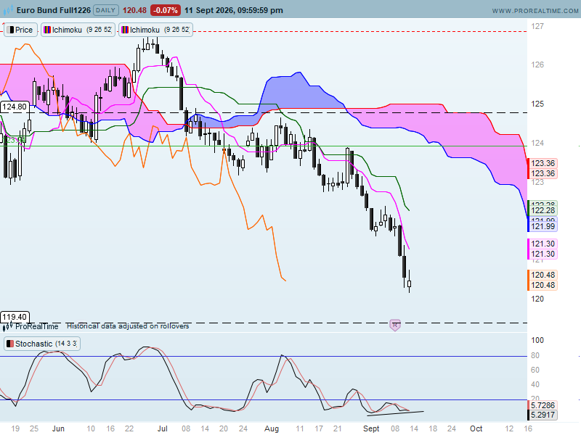

La stabilisation des prix en fin de semaine dernière et en début de semaine a permis au cours de revenir sur la TS et d’atténuer le contexte survendu. Mais les deux grandes chandelles noires de la semaine (J-2 et J-3) ont replacé le contrat dans un environnement surtendu.
Le contexte est toujours négatif, et le marché poursuit son mouvement vers de nouveaux bas.
Lorsque l’on observe l’évolution de l’indicateur technique, on peut constater une petite divergence de mouvement. Cette dernière devra être confirmée en début de semaine prochaine.
La dernière chandelle a validé un bas 120.19. Cette bougie est blanche, donc positive mais associée à la précédente, elle reprend les caractéristiques d’une structure de poursuite de mouvement appelée « juste sous le cou ». Cela signifie que le maintien des prix sous la clôture de la bougie noire de 120.57, nous indique l’absence de puissance et de force de ces derniers acheteurs. Une cassure du point bas de la petite bougie blanche relancera le processus de baisse ayant pour objectif le support de long terme de 119.40

WEEK
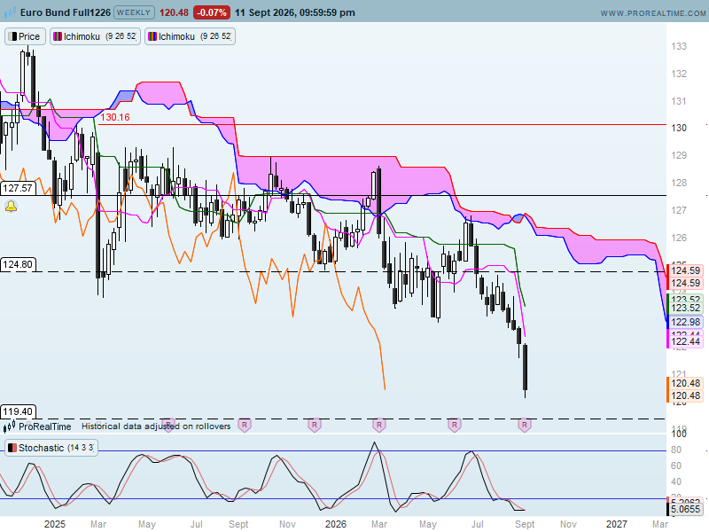

Sur le moyen terme, la dernière chandelle marque la domination des vendeurs sur cette unité de temps.
Le marché est survendu comme l’indique l’écart de prix (ici en clôture) avec la TS et comme le montre l’indicateur technique.
Comme je l’ai déjà dit, les prix trouveront en support le plat mensuel de KS passée sur 119.40.
Une remise en question de la domination des vendeurs devra passer par un retour des prix au-dessus de 121.28.

CONCLUSION : La poursuite de la baisse est envisagée pour la semaine à venir mais cette dernière devrait se limiter dans un premier temps au support de 119.40.

ATTAL JEAN-LUC

TS (mauve) = plus haut + plus bas sur les 9 dernières périodes
2

KS (vert) = plus haut + plus bas sur les 26 dernières périodes
2

LS (orange) = clôture décalée de 26 périodes en arrière

SSA (bordure du nuage) = TS + KS projetée 26 périodes en avant
2

SSB (bordure opposée du nuage) = plus haut + plus bas sur les 52 dernières
2

périodes, projetées 26 périodes en avant

Unités de temps :

W: weekly

D: daily

H4: base 4 heures

H1 : base horaire

30M : base 30 minutes

